**悦章凤凰里项目共有产权住房选房**

**交通指引和注意事项**

选房现场停车位较少，建议绿色出行。请选房家庭认真仔细阅读以下事项：

一、选房交通

选房地址：深圳市宝安区福海街道展城路—深圳国际会展中心18号馆。

定位地址：深圳国际会展中心-18号馆。

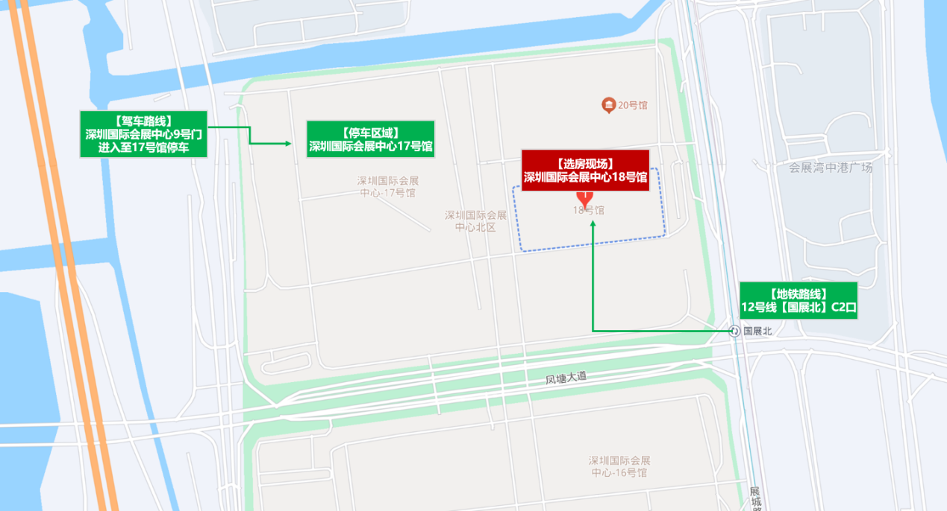

（一）乘坐地铁

1、您的位置-12号线【国展北】地铁站C2出口-步行至深圳国会展中心18号馆

（二）自驾车（注：现场停车位较少，建议乘坐公共交通出行）

导航搜索“深圳国际会展中心（9号门）”，根据现场导视停车-步行至深圳国会展中心18号馆

二、注意事项

（一）考虑到选房现场接待能力有限，为营造顺畅、良好的选房环境，请每个选房家庭最多安排两人现场选房。

（二）为了保证选房家庭人身安全，请遵循现场工作人员统一安排，不要在选房现场随意走动，以免发生意外。

（三）选房现场停车位较少，请选房家庭尽量公共交通出行。

（四）上述交通指引均来自高德地图查询结果，仅供参考，请结合自身情况合理安排出行路线。

如有疑问，欢迎来电咨询：23328999。

大悦城控股集团股份有限公司

2024年12月23日